良師有愛，攜手扶弱－發現教育史懷哲
2006年夏天，不一樣的暑假，一群充滿愛心與熱情的大學師資培育學生，為了對教育工作有更深入的體驗，在學校師長的鼓勵下，響應教育部「實踐史懷哲精神教育服務計畫」，展開他們為期半年扶助弱勢學童的行腳，與偏鄉孩子共織充滿活力的夏天。
「用生命影響生命！」、「有優秀的老師，就有優秀的學生！」是這群年輕朋友的行動信念，他們到偏遠或特殊地區，為學習弱勢學童進行課業輔導與品德教育，替孩子的未來奠定基礎。弱勢兒童的教育，在這個計畫的推動下，成功的喚起了更多人、更多單位的關懷。
□當孩子一生的「貴人」
五溝國小位於屏東縣內埔與萬巒交界的五溝水，學區內包含客家、閩南及原住民等族群；在這裡的孩子，很多來自單親或隔代教養的家庭，學區內也有不少學生的母親是外籍配偶，他們的家庭經濟結構及學習環境是比較弱勢的，所以在學習上也容易產生困難。
國立屏東教育大學學生不斷觀察，並透過電話訪談、家庭訪視，大致掌握了學生學習上的各種問題。師資生經常在課後ㄧ起檢討、分享，也會向五溝國小的師長們請益。
「老師的用心可以改變孩子的ㄧ生」這句話，對這些師資生而言，體驗尤其深刻。他們期許自己能當孩子的「貴人」，用「愛與關懷」陪孩子長大！
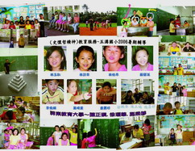 | 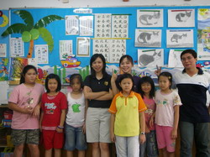
五溝國小服務圖像 | 屏教大師資生與五溝國小學童
□用心體會孩子的努力
嘉義大學師資培育中心第一次舉辦「實踐史懷哲精神教育服務」活動，就受到了師資生熱烈的迴響；很多師資生第一次下鄉服務，接觸嘉義縣番路鄉民和國中有些年紀還小的孩子，就必須離開家庭住在學校宿舍，心中感覺十分不捨，也激起了師生服務的熱忱。
在課輔的過程，一些不喜歡唸書的學生，難免讓老師有短暫的挫折感。在這次「實踐史懷哲精神教育服務」的活動中，驗證了「教比學還要難」的論點，有愛心、更需要有耐心，才能成為真正的良師。
參與活動的嘉義大學師資生認為，偏鄉的孩子資質並不差，山上小孩子的純樸與天真就像是一塊塊未經琢磨過的玉，他們勇於求知、進取認真的態度，並不比都市孩子差。
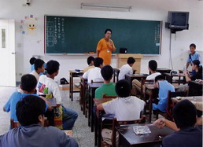 | 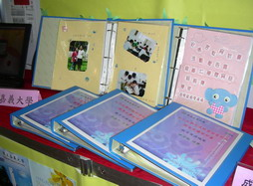
師資生以專業知能輔導學生 | 嘉義大學團隊服務成果
□作璞玉閃閃發亮的雕琢手
自95年的暑假開始，靜宜大學為臺中縣北勢國民小學的單親、低收入、隔代教養、外籍新娘家庭或學習弱勢學童服務。
在服務的過程中，學生累積了教學經驗、理論與實務執行，也了解教學行政的運作，而最重要的是發現很多邊緣化的小朋友，身心發展備受壓力，即使如此，孩子本身仍十分願意學習，只是現實狀況限制了他們的成長機會或學習狀況，這需要社會大眾一同來關切。
他們相信，「每個孩子都像是未受雕琢的璞玉，只要有良師益友相伴，不斷導正他們偏差的觀念與行為，終能看見每個孩子閃閃發亮的未來。」因此，回學校後，服務團隊成員也經常寫信，持續給這些孩子加油打氣。
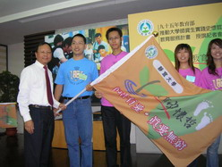 | 
靜宜大學服務團隊 | 靜宜實踐史懷哲精神教育服務成果

